重庆：如果你来重庆双飞5日游行程单
重庆：如果你来重庆双飞5日游
产品编号 | CQ1747652336qe | 出发地 | 江苏省-南京市 | 目的地 | 重庆市
行程天数 | 5 | 去程交通 | 飞机 | 返程交通 | 飞机
参考航班 | 无
产品亮点 | ★ 行程乘坐1+1陆地头等舱
产品介绍 | 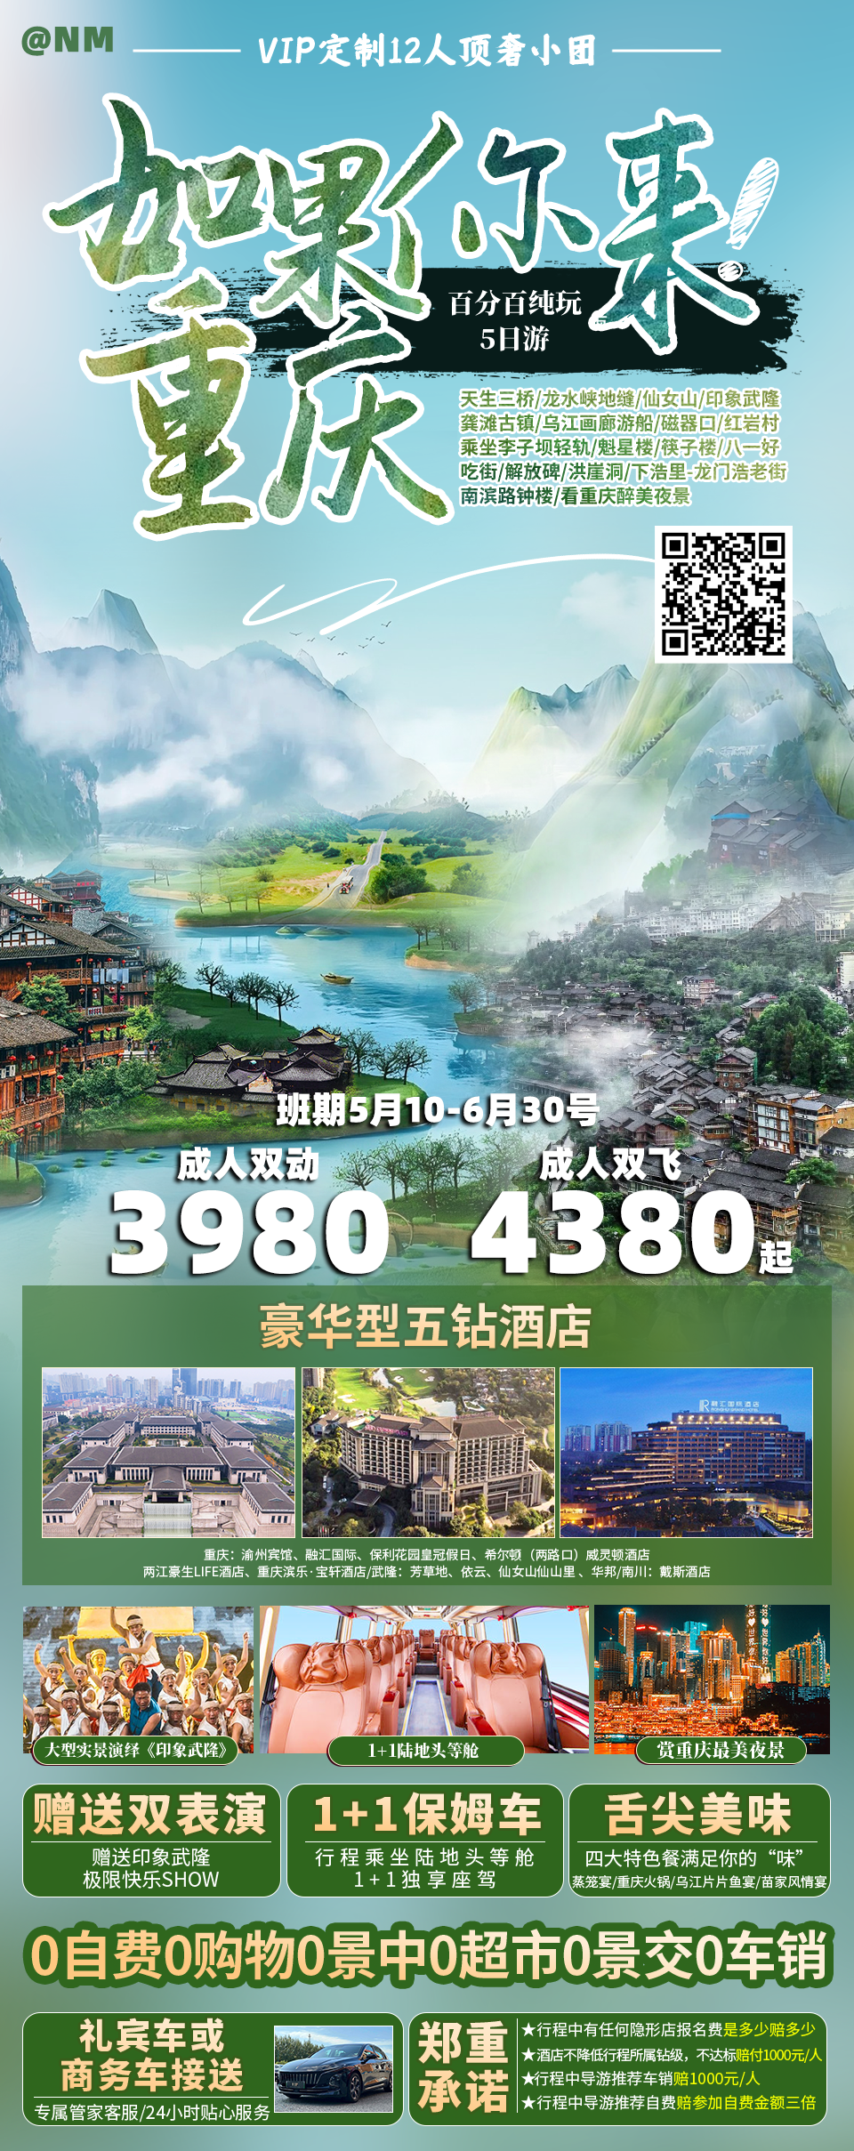
行程安排
D1
行程详情 | 各地-重庆  游客根据航班时间乘飞机/高铁/火车赴重庆，专业接机人员接至酒店入住。入住酒店后，游客根据时间安排客人可自由选择前往重庆商圈步行街或网红景点游览。当天无全陪导游陪同，请注意自身人身财物安全！温馨提示：出游前 1 天 19:00-21:00，导游将与游客电话/短信联系，确认候车时间、地点、导游电话，请游客确保手机畅通以及早上务必开机。
用餐 | 早餐：X 午餐：X 晚餐：X
住宿 | 重庆
D2
行程详情 | 重庆-武隆-天坑三桥-仙女山-赠送印象武隆  早上酒店接各位贵宾，乘车赴重庆武隆（全程200公里，车程大约3小时）游览【天坑三桥】（游览时间不低于2小时，不含景区出口电瓶车费15元/人，客人可自由选择步行或者乘坐）天生三桥名天坑三桥，是全国罕见的地质奇观生态型旅游区，属典型的喀斯特地貌。景区以天龙桥、青龙桥、黑龙桥三座气势磅礴的石拱桥称奇于世，属亚洲最大的天生桥群。 天生三桥位于武隆区城东南 20 公里的白果乡与核桃乡交界处，大自然造就的 3 座天生石拱桥，具有雄、奇、险、秀、幽、绝等特点。
用餐 | 早餐：√ 午餐：√ 晚餐：X
住宿 | 武隆
D3
行程详情 | 武隆龙水峡地缝-龚滩古镇-乌江画廊游船  早餐后，游览【龙水峡地缝】（游览时间不低于2小时）龙水峡地缝是全长5公里的泉水流瀑挂壁险峻幽深，怪石峥嵘，在武隆区仙女山镇境内。它是几千万年前造山运动而形成，属典型的喀斯特地貌景观，峡谷长5公里，谷深200-500米，其规模宏大，气势磅礴，峡谷具有雄、险、峻、秀等特点。景区内的高山、峻岭、峡谷、流水共同构成一幅完美的龙水峡地缝山水画卷。武隆地缝由入口地缝、中途穿洞、出口地峡三段组成。峡谷两边悬崖千仞、岩壁绝险、植被茂密，地缝极其狭窄，有的仅可通人，仰头望天，一线天光；地峡中溪水长流，泉瀑飞溅，幽幻无穷；穿洞洞体宏大，钟乳密布，中有地下湖泊。武隆地缝是一处较好的生态旅游和探险旅游风景区。
用餐 | 早餐：√ 午餐：√ 晚餐：√
住宿 | 南川/重庆
D4
行程详情 | 磁器口-红岩村-李子坝轻轨乘坐-魁星楼- 筷子楼-八一好吃街-解放碑-洪崖洞-南滨路钟楼  早餐后，游览重庆网红景点之一的千年古镇--【磁器口】（游览时间不低于60分钟），位于重庆市沙坪坝区嘉陵江畔，始建于宋代，拥有"一江两溪三山四街"的独特地貌，形成天然良港，是嘉陵江边重要的水陆码头。曾经"白日里千人拱手，入夜后万盏明灯"繁盛一时。磁器口古镇蕴含丰富的巴渝文化、宗教文化、沙磁文化、红岩文化和民间文化，各具特色。一条石板路千年磁器口，是重庆古城的缩影和象征。被赞誉为"小重庆"。磁器口古镇开发有榨油、抽丝、制糖捏面人、川戏等传统表演项目和各种传统小吃、茶馆等。
用餐 | 早餐：√ 午餐：√ 晚餐：X
住宿 | 重庆
D5
行程详情 | 重庆-各地  早餐后，根据回程时间抵达机场或车站，结束愉快旅行！
用餐 | 早餐：√ 午餐：X 晚餐：X
住宿 | 家
费用说明
费用包含 | 1、交通：1+1陆地头等舱，确保一人一个正座。（因此团为散客拼团，到达航班较多， 故在重庆段我社单独安排礼宾车或商务车接送，无导游）
费用不包含 | 1、客人自选个人消费项目；
其他说明
预订须知 | 重庆参考酒店：渝州宾馆、融汇国际、保利花园皇冠假日酒店、希尔顿（两路口）、威灵顿酒店、两江豪生Life酒店、重庆滨乐·宝轩酒店、重庆岱江花园、维景国际大酒店或同级
温馨提示 | 重庆参考酒店：渝州宾馆、融汇国际、保利花园皇冠假日酒店、希尔顿（两路口）、威灵顿酒店、两江豪生Life酒店、重庆滨乐·宝轩酒店、重庆岱江花园、维景国际大酒店或同级
报名材料 | 身份证
保险信息 | 重庆参考酒店：渝州宾馆、融汇国际、保利花园皇冠假日酒店、希尔顿（两路口）、威灵顿酒店、两江豪生Life酒店、重庆滨乐·宝轩酒店、重庆岱江花园、维景国际大酒店或同级

